Х Всероссийский форум школьных библиотекарей в Пушкинских горах

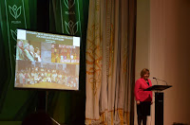 С 3-7 июля в Пушкинских Горах состоялся форум «Профессиональная компетентность школьного библиотекаря
— важнейший фактор экологии культуры и образования».
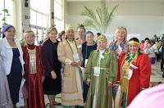На форуме присутствовали около 250 делегатов-библиотекарей школ из всех уголков страны. Наша республика была представлена 11специалистами из Сунтарского, Верхневилюйского, Чурапчинского, Момского улусов и города Якутска. В числе делегатов была заведующая школьной библиотекой МОБУ СОШ №21.
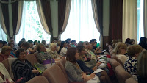 Это был юбилейный 10 форум- каждый раз начинается он с торжественного возложения цветов к могиле А.С. Пушкина. Весь воздух, природа наполнены в этом месте необычайным, сказочным духом Пушкинских строк.
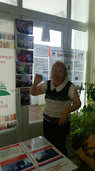В первый день наша группа отправилась организовывать выставку-площадку инновационного опыта библиотекарей школ Якутии.
Вечером прослушали Импульс-доклады - новая форма презентации всего самого интересного, что будет представлено на форуме-кандидат педагогических наук президент РШБА- Татьяна Жукова.
В завершении первого дня прослушали интересную лекцию доктора педагогических наук, профессора Юрия Столярова «На ночь глядя: " Русская классика, мой Пушкин".

Второй день форума: работа выставки книжной и медиа продукции для школьных библиотек. Работа площадки инновационного опыта регионов России. Наша выставка имела необычайный успех. Самый большой объем проектов, огромное разнообразие продуктов библиотечного опыта, и распространение их на всех уровнях региона. Библиотекари из улусов были в национальных костюмах, это придавало национальный колорит нашей выставке! Телевизионный канал «Россия 2» взяли у нашей делегации интервью и показали на всю Россию. Это было накануне торжественного открытия форума, которое состоялось в Научно-культурном центре (НКЦ) Пушкинского заповедника. Всем участникам, при входе, школьники Пушкиногорья прикрепляли к бейджам бумажные кораблики - символ лоцмана в безбрежном море информации. Открытие началось с телеграммы от Президента Российской Федерации В.В.Путина и видеообращения Кэти Манк - президента Международной ассоциации школьных библиотек (ИАСЛ). С приветственным словом обратилась к делегатам форума Дилджит Сингха, экс - президент Международной ассоциации школьных библиотек (ИАСЛ). На пленарном заседании принимали участие представители ведущих издательств и фирм. Вечером на капустнике по случаю открытия форума, регионы выступали с приветствиями. Наша группа представила стихотворения А.С. Пушкина " Я памятник себе воздвиг нерукотворный..." на русском и якутском языке, под звуки хомуса и народное пение вручили президенту чорон и завершили свое выступление хороводом - осуохай, в круговерть которого вовлеклись многие участники форума, с президентом в том числе. Нужно заметить- это было самое яркое представление!
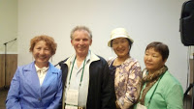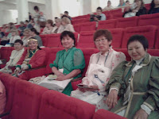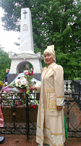
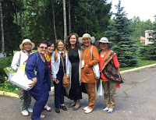Третий день форума - огромная напряженная работа- Дискуссионные площадки " Новые тренды и новые навыки в образовании ХХI века с позиции информационной культуры личности: оригиналы и ремейки в образовании, или какие приоритеты мы выбираем?"
Специальное мероприятие: "Библиотека - зона опережающего развития современной школы". Презентация опыта победителей конкурсов.
Считаю, что участие в Форуме позволит: включить его теоретические и практические результаты в практику работы школьных библиотек, обеспечить на региональном уровне целенаправленную работу по модернизации школьных информационно-библиотечных центров и актуализировать систему подготовки и переподготовки педагогов-библиотекарей.
Всем участникам форума из Якутии РШБА РС(Я) выражает благодарность за высокий уровень профессионализма и распространение опыта работы региона в России!

Председатель ассоциации школьных библиотекарей Якутии,
заведующая школьной библиотекой МОБУ СОШ №21 г. Якутска,
Номинант премии Крафта - Лучший библиотекарь года 2017 в РС(Я)
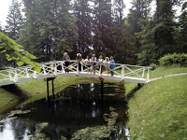

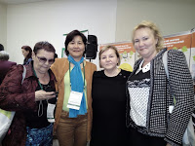
С президентом РЩБА Жуковой т.д.

